МИНИСТЕРСТВО ОБРАЗОВАНИЯ И НАУКИ РОССИЙСКОЙ ФЕДЕРАЦИИ

Федеральное автономное бюджетное образовательное учреждение высшего образования

Севастопольский государственный университет

кафедра Информационных систем

**Лисянский Александр Игоревич**

Институт информационных технологий и управления в технических системах

курс 2 группа ИC/м-21(о)

09.04.02 Информационные системы и технологии

Лабораторная работа №1

по дисциплине «МЕТОДЫ ИССЛЕДОВАНИЯ И МОДЕЛИРОВАНИЯ ИНФОРМАЦИОННЫХ ПРОЦЕССОВ И ТЕХНОЛОГИЙ»

«СРЕДА ИМИТАЦИОННОГО МОДЕЛИРОВАНИЯ ANYLOGIC. МОДЕЛЬ ПРОЦЕССА ИЗГОТОВЛЕНИЯ ДЕТАЛЕЙ В ЦЕХЕ»

Отметка о зачёте _______________________ _____________

(дата)

Руководитель практикума

_____проф._______ ____________ _____Ю.В. Доронина__________

(должность) (подпись) (инициалы, фамилия)

Севастополь 2017

1. **Цель работы**

Закрепления навыков работы со средой имитационного моделирования Anylogic.

1. **Постановка задачи**

Изготовление детали в цехе начинается через случайное время Tn. Выполнению операций предшествует подготовка. Длительность подготовки зависит от качества заготовки, из которой будет сделана деталь. Всего различных видов заготовок n1. Время подготовки подчинено экспоненциальному закону. Частота появления различных заготовок и средние значения времени их подготовки заданы таблице 1.

Таблица 1 – Частота и среднее время подготовки деталей

|  |  |  |  |  |  |  |
| --- | --- | --- | --- | --- | --- | --- |
| Частота | 0,05 | 0,13 | 0,16 | 0,22 | 0,29 | 0,15 |
| Среднее время | 10 | 14 | 21 | 22 | 28 | 25 |

Для изготовления детали последовательно выполняются n операций со средними временами T1,T2,…Tn соответственно. После каждой операции в течение времени Tk1,Tk2,…Tkn следует контроль. Время выполнения операций и контроля — случайное. Контроль не проходят q1, q2,…qn % деталей соответственно.

Забракованные детали поступают на пункт окончательного контроля и проходят на нем проверку в течение времени, распределённого по экспоненциальному закону со средним значением Tk. В результате из общего количества не прошедших контроль деталей qn+1% идут в брак, а оставшиеся (1 - qn+1)% деталей подлежат повторному выполнению операций, после которых они не прошли контроль. Если деталь во второй раз не проходит контроль, она окончательно бракуется.

n=3; n1=6;

q1=12%, q2=15%, q3=10%;

Rand(T1) = Rand(30);

Rand(T2) = Rand(25);

Rand(T3) = Rand(35);

Rand(Tk1) = Rand(4);

Rand(Tk2) = Rand(5);

Rand(Tk3) = Rand(15);

Rand(Tk) = Rand(8).

Разработать имитационную модель для определения оценки математического ожидания количества деталей, изготовленных цехом в течение 8 часов.

1. **Построение модели**

В ходе выполнения работы была реализована модель в среде AnyLogic.

Источники разных видов заявок (деталей) проходят на предобработку после чего попадают на выполнение операций. Выполнение каждой операции состоит из очереди перед обработкой, обработки, очереди перед контролем и контролем детали. После выполнения контроля деталь передаётся или на окончательный контроль или на выполнение следующей операции. После окончательного контроля деталь уходит на перевыполнение операции, контроль которой она не прошла (забраковка детали может быть выполнена не более 2-х раз для одной детали) или отбрасывается. После последней операции заявка поглощается (деталь выпускается).

Результат прогона собранной модели представлен на рисунке 1.

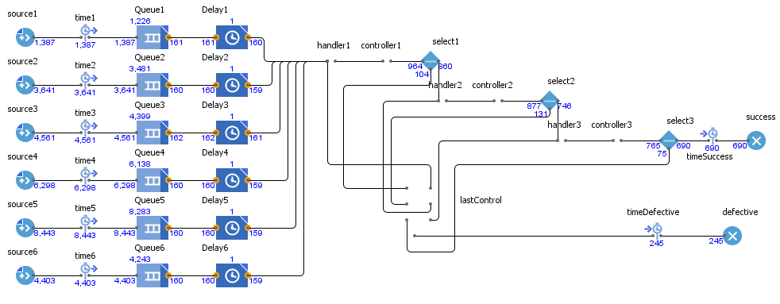

Рисунок 1 – Результат прогона модели

Результаты прогона показали, что из почти 30000 запущенных деталей выпущены только 699, а отброшены 270, остальные застряли в очередях между операциями. Все очереди, перед предобработкой деталей содержат больше 1000 деталей. Количество деталей в остальных очередях находится в допустимых пределах (не больше 10), чтобы можно было считать, что детали в них не накапливаются. Чтобы уменьшить накопление деталей в очереди перед операцией предобработки необходимо уменьшить частоту появления деталей.

**Вывод:**

В ходе выполнения данной лабораторной работы закреплены навыки работы со средой имитационного моделирования Anylogic. Построена имитационная модель процесса изготовления деталей в цехе. Модель показала, что проходит деталей гораздо больше, чем отбрасывается. Однако большая часть застревает в очереди к предобработке и к первой операции. Чтобы этого избежать надо или понизить частоту появления заготовок или ускорить предобработку и первую операцию.